La scrittrice Maria Messina a Pistoia
Gli ultimi anni di vita
Un manoscritto inedito
I documenti di una ricerca eccezionale
di Giorgio Giorgetti

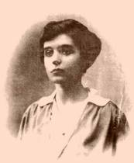
Dopo aver consultato inutilmente la biblioteca Forteguerri e la moderna biblioteca Comunale (che possiede tutti i volumi pubblicati dalla Messina), nonché la cronaca di Pistoia del quotidiano locale "La Nazione" dal 1943 al 1944, ho richiesto all'anagrafe del comune di Pistoia una ricerca storica sulla famiglia Messina. (copia in allegato)
Una volta ottenuta la documentazione da me richiesta, è stato necessario verificare la corrispondenza tra alcune vie e numeri civici di abitazioni del periodo compreso tra gli anni ‘30 e gli anni ‘40 del secolo scorso, con le attuali vie e numerazioni civiche delle stesse.
Dalla toponomastica, ho ottenuto le piante estratte dal Catasto Leopoldino relative a Via dei Pappagalli e via Vittorio Emanuele, dove abitarono Maria Messina e la madre, (in allegato). Da queste piante si possono identificare le varie particelle con i relativi numeri che compongono i vari isolati. In seguito, con l'ausilio dei funzionari dell'Archivio di Stato di Pistoia, ho potuto risalire ai periodi interessati ed avere in proposito le notizie che seguono.
La madre di Maria Messina, Traina Gaetana, e la figlia, arrivata a Pistoia successivamente, abitarono tra il 1926 ed il 1932 in via dei Pappagalli, n°2.
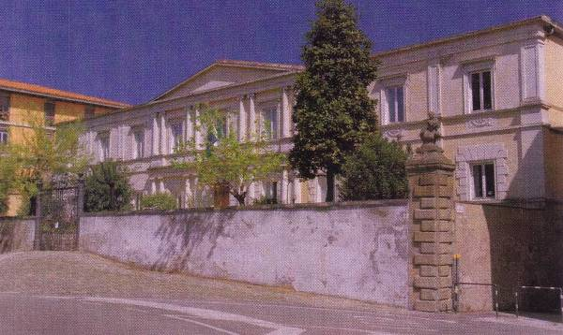
Dalla partita 6858 del Catasto Fabbricati, detta abitazione apparteneva alla particella 238, e corrispondeva ad una villa di tre piani con 24 vani e relativi giardini (particelle n°248 n°252, n°237, n°239) intestata al Signor Carradori Italo. Tale abitazione porta tuttora lo stesso numero civico dal 1901, così come il nome della via che è rimasto invariato dal 1700.
(nella foto in alto: l’abitazione di Maria Messina dal 1930 al 1932, Via dei Pappagalli, n. 2)
La villa, resa inabitabile da un bombardamento nel 1944, venne riedificata nel 1948 e acquistata dall'Empas. Attualmente è invece sede dell' Impdap. La colonna in pietra e la statua sovrastante sono ciò che rimane del bombardamento.
Morta la madre, nel 1932 la Messina cambia casa, e va ad abitare in via Vittorio Veneto n°38. Dai documenti risulta che via Vittorio Veneto è attualmente Corso Gramsci, e che il n°38 si trovava in una posizione diversa dall' attuale, a causa delle ristrutturazioni del dopo guerra. Dalla partita n°2654 appare che il n°38 nell'anno 1932, apparteneva alla particella 28$~ intestata al Signor Pedrazzi Guglielmo, composta all'epoca da tre piani e 14 vani.
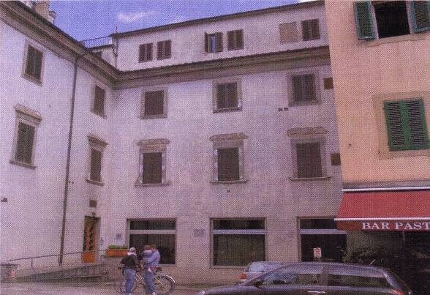
Attualmente risulta essere un negozio di modellismo, con numero civico 68. Nell'anno 1936, Maria cambia nuovamente abitazione, e si va a stabilire sempre in Via V. Emanuele, ma al n°4.
(Maria Messina abitava al l piano di quest'abitazione in Via V. Emanuele n. 4, adesso Corso Gramsci n. 6)
Tale edificio era composto da tre particelle: -la n°2947 rappresentava un orto lavorativo; -la n°2948 un viottolo attorno l'orto; -la n°2948² la casa di tre piani con 24 vani.

(Corso Gramsci, ex Via Vittorio Emanuele)
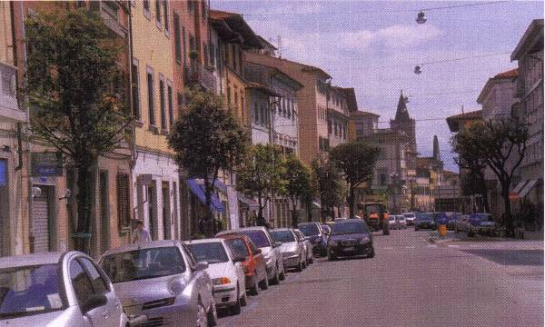
Intestata all'Avvocato Edgardo Arrighi, tale struttura fu resa inagibile da un bombardamento alla fine del mese di aprile del 1944, per poi essere ristrutturata nel 1948. Attualmente è sede della Banca Commerciale Italiana, con numero civico 6.
Successivamente mi sono recato a Masìano, frazione del comune di Pistoia, ultima tappa della Messina. Dato che l'allora n°42 di Via Montalbano adesso è cambiato, ho deciso di chiedere informazioni sulla famiglia Tarabusi, poiché nell'atto di morte della scrittrice (fotocopia), risulta che fu un certo Signor Tarabusi Leopoldo, a certificare tale morte al delegato del Podestà di Pistoia. Cosi facendo, ho potuto conoscere la Signora Ciattini Dina, abitante a Case Nuove di Masìano e nipote del defunto Leopoldo. Lo zio della Signora, nonché fratello di Leopoldo, avrebbe potuto darmi delle risposte, ma essendo gravemente malato, non ha potuto aiutarmi. La Signora Dina invece non è stata in grado di dirmi altro, perché si era stabilita a Masìano solo nel dopoguerra.
Cosi ho deciso di chiedere notizie al parroco di Masiano, che mi ha messo in comunicazione con il Signor Ghalardini Iliano, Presidente della locale Cooperativa di "Cultura e Sport", il quale si è impegnato a compiere per me alcune ricerche sul posto. Allego la risposta.
In seguito, ho cercato di avere notizie della Signora Tagliaferri, la crocerossina che ha assistito la scrittrice a Pistoia fino alla morte. All'Ufficio Anagrafe ho poi richiesto una ricerca storica sulla Signora, riuscendo ad ottenere i nominativi e gli indirizzi di due nipoti ancora in vita della Signora: Innocenti Alfredo ed Innocenti Sergio.(copie)
I due fratelli, avendo perso i genitori in tenera età, trascorsero parte del loro tempo con la nonna e parte in collegio, soprattutto Sergio, il più grande. Parlando con il Signor Sergio, che però ricordava poco della questione, ho seguito il suo consiglio di rivolgermi ad Alfredo, il quale essendo più giovane, è stato più a lungo in contatto con la nonna Tagliaferri.
II Signor Alfredo, in primo luogo, mi ha confermato la posizione dell'appartamento, situato al primo piano di via V. Emanuele n°4, ora Corso Gramsci. L'appartamento si affacciava su una corte interna. A sinistra dell' ingresso, si trovava una grande sala affrescata con volte a botte, dotata di un terrazzo che dava sulla via V. Emanuele. Attraversata la sala, si entrava nell'ampia camera della Messina, illuminata da una finestra che anch'essa dava sul corso. In questa stanza vi dormivano Maria, la Tagliaferri ed il nipote Alfredo. Un'altra camera, invece, era utilizzata per dare ospitalità al fratello della Messina ed alle relative figlie quando venivano a Pistoia da Roma. Una camera era, invece, abitata da una governante. La cucina si affacciava sulla corte, mentre la dispensa dava su via Anguillara.
La Nina, come era chiamata affettivamente, era minuta, gracile, e portava i capelli a zazzera. A causa della malattia che la affliggeva (sclerosi a placche) trascorreva le giornate tra letto e carrozzina, leggendo molto. Parlava con molta difficoltà, e con voce flebile, quasi emettendo un sibilo balbettante. A letto utilizzava un leggio, e tutte le volte che terminava di leggere una pagina, aveva bisogno che qualcuno le girasse il foglio. Non aveva neppure la forza dì scrivere, muoveva appena la testa, ed andava sempre imboccata. Maria non aveva una biblioteca personale, ma in un angolo della sala si trovava un baule che conteneva le corrispondenze con Ada Negri e la Deledda, appunti riguardanti i rapporti con gli editori, ed alcuni libri.
Il Signor Alfredo ricorda che dopo la guerra, le cugine di Maria, Annie e Nora, gli chiesero se avesse conservato qualche documento, ma egli non teneva niente, perché dopo la morte di Maria, la nonna lo mandò in collegio a Siena, dal quale ritornò solo nel 1949. Sempre in base ai suoi ricordi, Annie e Nora erano due donne estremamente affettive, mentre il padre delle due, Presidente della prima Corte di Cassazione, garantiva il sostentamento dì Maria, della governante, della Signora Tagliaferri, e di Alfredo stesso. Tutti insieme abitavano a Roma al quartiere Parioli, e possedevano una bellissima villa al Circeo.
A proposito della casa di via V. Emanuele n°4, Alfredo si ricorda con certezza che il bombardamento su Pistoia del 24 ottobre del 1943 non scalfi minimamente l'appartamento. Però Maria, su consiglio della Tagliaferri, decise di lasciare Pistoia per rifugiarsi in campagna, dove venne ospitata da una famiglia di Case Nuove di Masiano, a pochi chilometri da Pistoia.
Importante è stata anche la testimonianza della Signora Osanna, consorte del Signor Alfredo. Infatti, la madre e la Tagliaferri erano amiche, e spesso la Tagliaferri la "incaricava" di controllare che la casa in via V. Emanuele a Pistoia fosse in ordine.
A guerra ancora in corso, la già carente salute di Maria peggiorò, fino a condurla alla morte, il 19 gennaio 1944, alle ore tre della notte. Fu, poi, seppellita nel cimitero della Misericordia di Pistoia come ella desiderava. Riesumata nell'anno1966, i resti mortali vennero riposti nella tomba della madre, per volontà delle nipoti dalla Signora Tagliaferri.

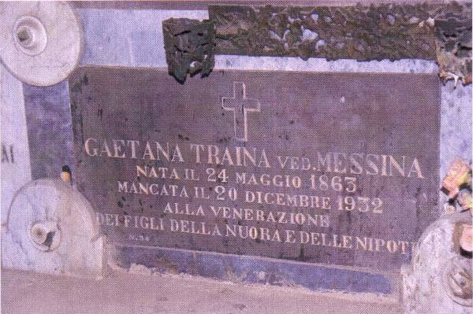

Ancora oggi tale tomba si trova nella zona più vecchia del cimitero, dove sulla lapide si può leggere:
GAETANA TRAINA ved. MESSINA
Nata il 24 maggio 1863
Mancata il 20 dicembre 1932
alla venerazione
dei figli della nuora e delle nipoti
(vedi la foto in alto)
Quanto detto fin ora mi è stato riferito dal Signor Alfredo che, assieme alla moglie Osanna, ha per anni curato la tomba della scrittrice.
Dopo la morte della Messina, la Signora Tagliaferri andò ad abitare a Ramini, nelle vicinanze di Masìano, e fu ospitata dalla Signora Melani, la cui figlia diventerà nel tempo la moglie del Signor Alfredo.
Sempre Alfredo racconta che, una volta morti il fratello e la nuora di Maria, i buoni rapporti intercorsi fra le cugine Nora ed Annie e la Signora Tagliaferri sono continuati a lungo, tanto è vero che i coniugi Innocenti sono stati invitati più volte a trascorrere le ferie nella loro villa al mare al Circeo.
L'ultima volta che Alfredo ed Osanna si recarono alla villa al Circeo fu nel 1994. Durante la loro permanenza Nora si ammalò, e venne ricoverata all'ospedale di Terracina, dove i due si recarono per salutarla prima di partire. Quella fu l'ultima volta che la videro, perché alcune settimane dopo il loro rientro a Pistoia, ricevettero una telefonata da Annie che gli comunicò la scomparsa di Nora. Nell'anno successivo morì anche Annie.
II Signor Alfredo mi ha quindi mostrato l'annuncio funebre, e l'invito ad una preghiera (fotocopie). Infine mi ha fatto vedere una lettera di Maria, custodita da lui affettivamente, ed avuta dalle cugine come ricordo dopo la sua morte. Tale lettera era stata scritta da sua nonna (la Signora Tagliaferri) sotto dettatura di Maria. (fotocopia)
Ancora oggi i coniugi Innocenti conservano con affetto nella loro casa una grande foto della Messina, relativa alle giornate di studio su M. Messina, promosse dall'Associazione Pro Loco di Mistretta, nel mese di aprile del 1989. (vedi foto allegata).
Per raccogliere informazioni dalla famiglia che ospitò Maria a Masiano nel 1944, ho seguito le indicazioni di Alfredo, il quale non si ricordava con precisione I'ubìcazione della casa di Masiano nella quale abitò con Maria e sua nonna nel 1944. Si ricordava però di Silvano,un membro della famiglia che nel dopoguerra emigrò per qualche tempo in Argentina.
Mi sono, dunque, rivolto di nuovo, quasi per casualità, alla Signora Ciattini. Con mio grande stupore la signora mi ha confidato che oltre ad essere lei stessa la nipote del Tarabusi, è anche cugina di Silvano Tredici, che a suo tempo emigrò in Argentina. La famiglia Tredici era di fatto composta dal padre Guido, la madre, e due figli, Fulvio, e Silvano. Poiché adesso nessuno di loro è ancora in vita, mi sono rivolto alla vedova di Fulvio ed a suo figlio, ma senza ottenere nuove informazioni. I due però abitano ancora nella stessa casa di Via Montalbano n°42 (dove è morta la Messina), e che adesso, invece, corrisponde al numero civico 206. (foto in basso)

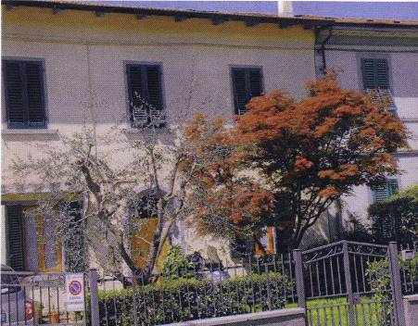

(La finestra a sinistra del portone d'ingresso è quella della stanza dove abitava Maria)
Nella casa attigua abita un altro Tredici, Alberto, nipote di Guido, il quale ricorda che andava spesso a giocare a casa dello zio, e che nella stanza al pianterreno, abitavano un ragazzo (Alfredo), una donna piuttosto grassottella (la Tagliaferri), ed una donna molto malata (Maria).
Giorgetti Giorgio
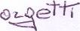
Documenti in allegato (n. 14):
Piantina attuale di Pistoia e zone limitrofe (in "neretto" le abitazioni; evidenziate in colore giallo le zone menzionate nel testo)
2 piantine estratte dal Catasto Leopoldino raffiguranti Via dei Pappagalli e Corso Umberto.
Stato della famiglia di Maria Messina (Comune di Pistoia).
2 ricerche storiche su Maria Messina e Vittoria tagliaferri effettuate dall'Ufficio Stato Civile del Comune di Pistoia.
2 Stato Generalità Individuo di Innocenti Alfredo e di Innocenti Sergio, rilasciate dall'Ufficio Anagrafe del Comune di Pistoia.
Atto di Morte di Maria Messina rilasciato dal Comune di Pistoia.
Documento rilasciato dal Servizio Toponomastica del Comune di Pistoia. Lettera di risposta della Cooperativa di Cultura e Sport "Emilio Bianchi", Masiano. Fotocopia della lettera scritta dalla Tagliaferro, sotto dettatura di Maria Messina, ed indirizzata alle nipoti Nora ed Annie (per gentile concessione dei coniugi Innocenti Alfredo ed Osanna).
Fotocopia del quotidiano II tempo e "preghiera" di Annie Messina.
Foto di Maria Messina estratta dal volantino pubblicitario delle giornate di studio su M. Messina, promosse dall'Associazione Pro Loco di Mistretta nel mese di aprile del 1989 e conservata nell'abitazione dei coniugi Innocenti.

COMUNE DI PISTOIA
Via Sant'Andrea, 18 • 51100 Pistoia - Tel. 0573.371800 • Fax 0573.371614
Area SERVIZI GENERALI E ISTITUZIONALI Servizio GESTIONI DEMOGRAFICHE
Ufficio STATO CIVILE

Al Sig. GIORGETTI GIORGIO Via Monte Bianco, l
51100 PISTOIA.

OGGETTO: MARIA MESSINA/RICERCA STORICA.
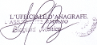

Visti gli atti di Archivio risulta che: Messina Maria nata il 14.3.1887 a PALERMO da Gaetano e TRAINA GAETANA è arrivata nel Comune di Pistoia il 11.10.1930 (con provenienza Firenze) ricongiungendosi alla madre, la Sig.ra Traina Gaetana, la quale arrivò a Pistoia, provenendo anch'essa da Firenze, il 01.10.1926 già vedova di Messina Gaetano (il 18.6.1921). La prima abitazione delle 2 donne fu in via dei Pappagalli, 2; successivamente, in data 20.12.1932, muore la madre di Maria Messina e, nella stessa data, risulta che la scrittrice abbia cambiato residenza da Via dei Pappagalli 2 a Corso Vittorio Emanuele 38 (attuale Corso Gramsci); i1 21.12.1936 ella ha nuovamente cambiato casa, passando al numero civico 4, dello stesso Corso Vittorio Emanuele.
IL 19.1.1944 DECEDE; NUBILE.
La presente risultanza si rilascia in bollo per gli usi consentiti dalla legge.
PISTOIA, 22-02-2008

COMUNE DI PISTOIA
Via Sant'Andrea, 18 • 51100 Pistoia - Tel. 0573.371800 • Fax 0573.371614
Area SERVIZI GENERALI E ISTITUZIONALI
Servizio GESTIONI DEMOGRAFICHE
Ufficio STATO CIVILE
Al Sig. GIORGETTI GIORGIO Via Monte Bianco, l
51100 PISTOIA.
OGGETTO: TAGLIAFERRI VITTORIA RICERCA STORICA.

Visti gli atti di Archivio risulta che:
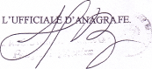

Tagliaferri Vittoria nata il 17.4.1890 a Novara da ANDREA e MARCHI FILOMENA è arrivata nel Comune di Pistoia il 05.05.1902 {con provenienza Novara} insieme alla madre, la Sig.ra Marchi Filomena, già vedova di Tagliaferri Andrea, insieme anche a 4 sorelle e 3 fratelli La prima abitazione della famiglia fu in Via Ventura Vitoni, 5. Tagliaferri Vittoria si sposa a Pistoia il 25.08.19 10 con Bosi Alfredo; rimanendo vedova dello stesso in data 26.2.1913. Dal loro matrimonio nascono 2 figlie: Bosi Andreina, nata il 26.3.1911 e Bosi Rina, nata il 18.7.1912. Dal momento del matrimonio con Alfredo, Vittoria va ad abitare con la famiglia del marito in Via del Can Bianco, 16 , poi in data 13.10.1911 in Via Bonfanti,7 ; il 28.2.1915 ritorna ad abitare con la propria famiglia di origine in Via del T N. 2 - cambia Via numerose volte : Piazza dello Spirto Santo,3 (1931) -Via Antonelli, 84 (1932)- Via S. Anastasio,2 (1932)- Via del Paradiso, 5 (1933)-Via Porta S. Marco, 17 (1933) Via della Provvidenza,2 (1934)- Via del T,2 (1935) - Via del Presto, 2 (1944) - Via Gora e Barbatole, 27 (1953)- Via Sestini,75 (1957)- Via Sestini, 160(1975) Via Dalmazia, 356 (1975). Tagliaferri Vittoria muore a Pistoia nella Casa di Riposo "Villone Puccini" in data 04.08.1979- VEDOVA - di Professione Infermiera.
Si rilascia in bollo per gli usi consentiti dalla legge.
PISTOIA, 02.04.2008
COMUNE DI PISTOIA SERVIZI DEMOGRAFICI
Ufficio Anagrafe
Stato Generalità Individuo Uso interno
INNOCENTI ALFREDO - Intestatario scheda
Residente
Pat. INNOCENTI DINO Mat. BOSI ANDREINA nato a PISTOIA (PT) il 29103/1932
atto n. 268 p. 1 s. A anno 1932
abitante in via SESTINI BARTOLOMEO 154 Coniugato
cittadinanza: ITALIANA C.I. n.AJ3811453 rilasciata in data 0310612004 dal Comune di PISTOIA C.F.: NNCLRD32C29G7I3Y
Titolo di studio: NON RILEVATO
Professione: PENSIONATOLA Pensione n.__rilasciata da___ in data Permesso di soggiorno n.___ valido dal__ al____ da___.

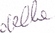
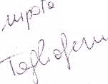

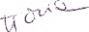


COMUNE DI PISTOIA
SERVIZI DEMOGRAFICI Ufficio Anagrafe
Stato Generalità Individuo
Uso interno
INNOCENTE SERGIO - Intestatario scheda
Residente
Pat. INNOCENTI DINO Mat. BOSI ANDREINA nato a PISTOIA (PT) il 19/0711930 atto n. 163 p. 1 s. anno 1930 abitante in via SESTINI BARTOLOMEO 38 Coniugato cittadinanza: ITALIANA C.I. n.AK4710254 rilasciata in data 07109/2004 dal Comune di PISTOIA C.F.: NNCSRG30L19G713E
Titolo di studio: NON RILEVATO Professione: PENSIONATOIA Pensione n. rilasciata a in data Permesso di soggiorno n. valido dal____al da ____.
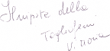

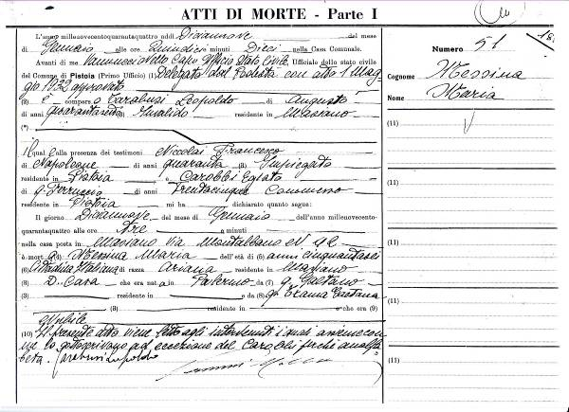
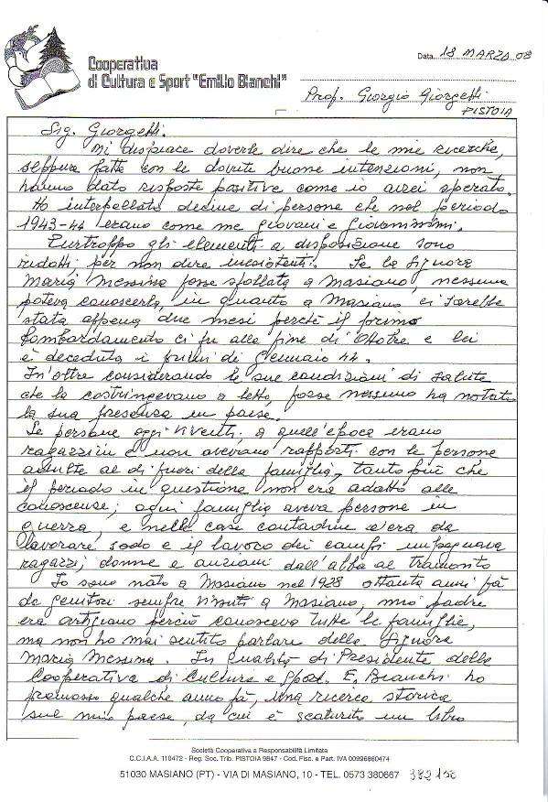

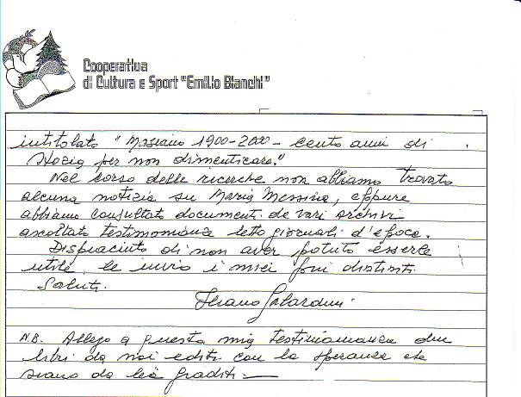

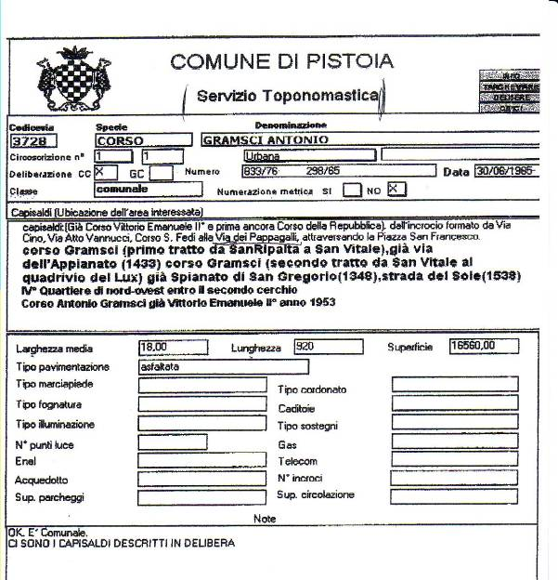

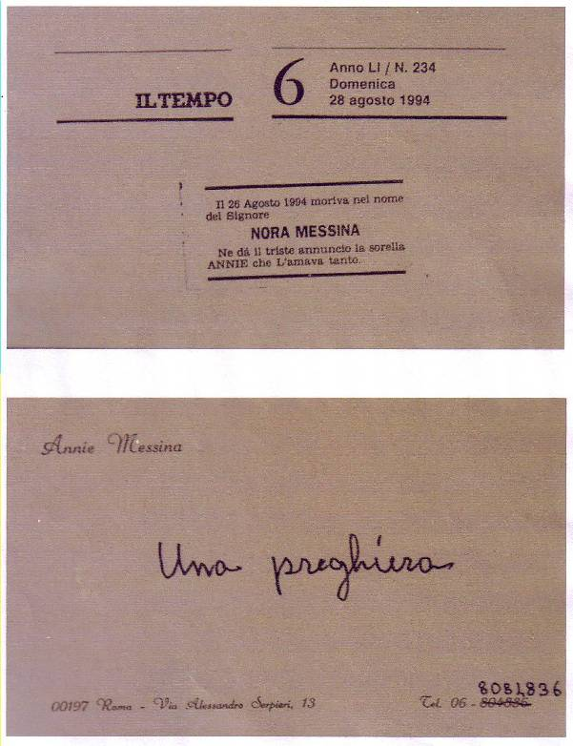

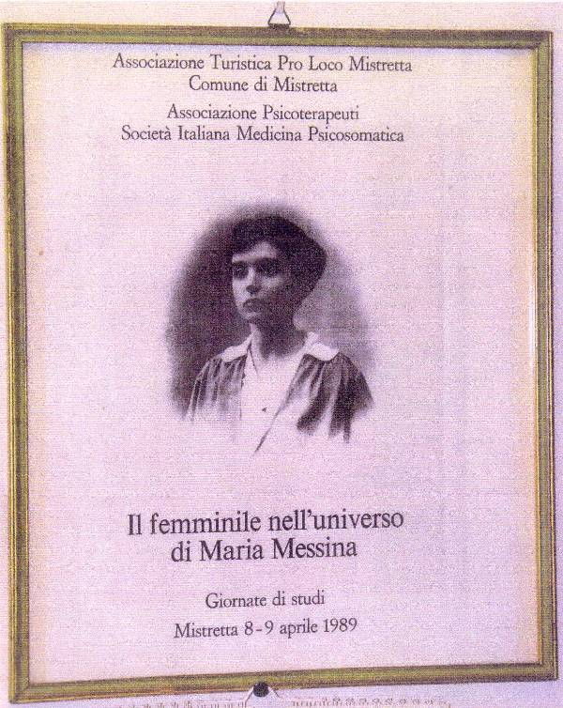

L’ultimo manoscritto di Maria Messina
alle nipoti Nora e Annie

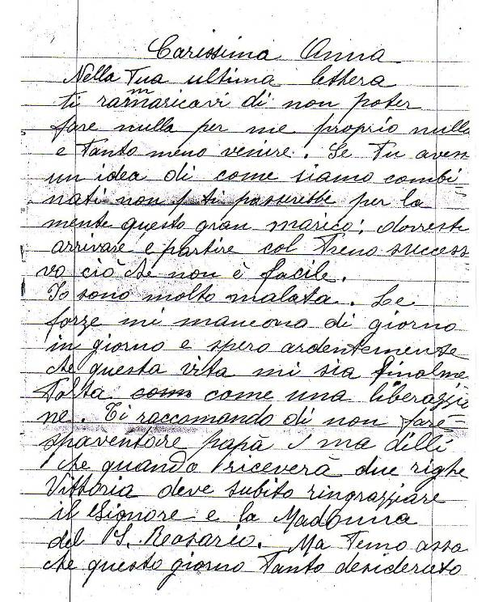

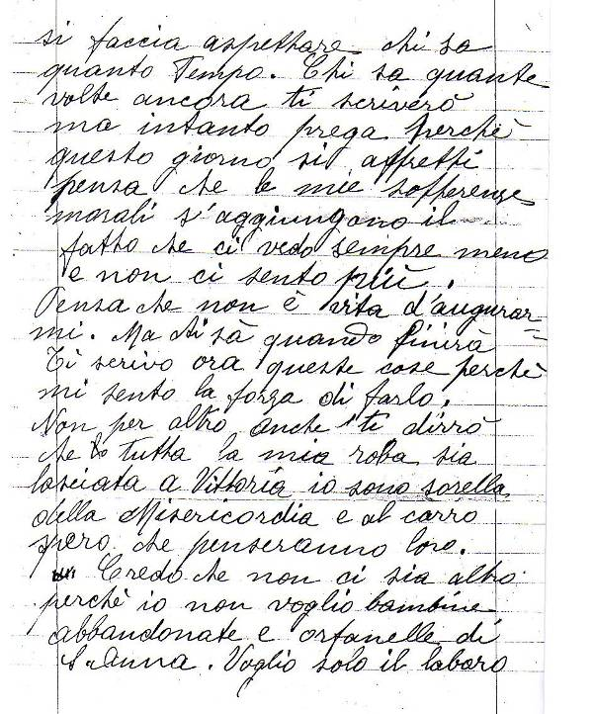

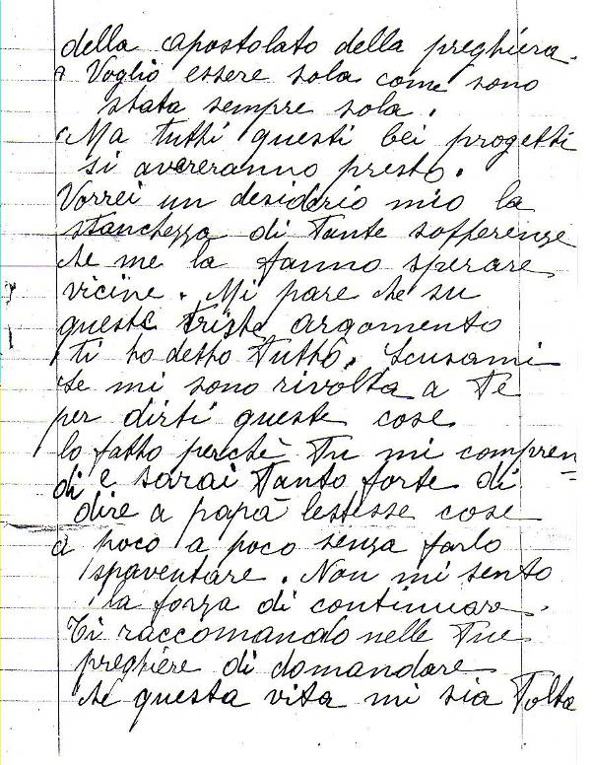

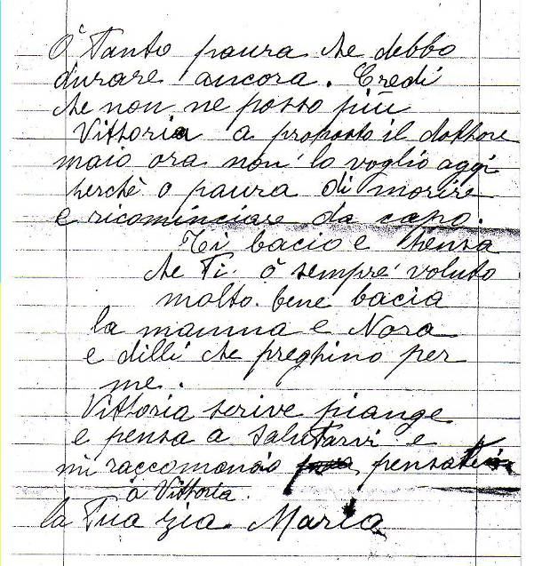

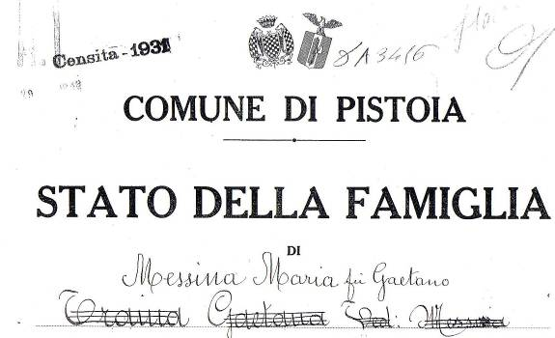
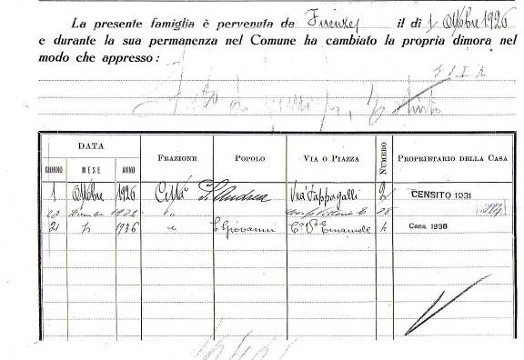
©Giorgio Giorgetti - Pistoia
a cura di Sebastiano Lo Iacono per Mistrettanews2008

